Java8 streams map()

在java8中，streams.map()可以让你转化一个对象成为其他的对象，我们通过下面的一个例子来看一下：

String集合字符串全部转换为大写：

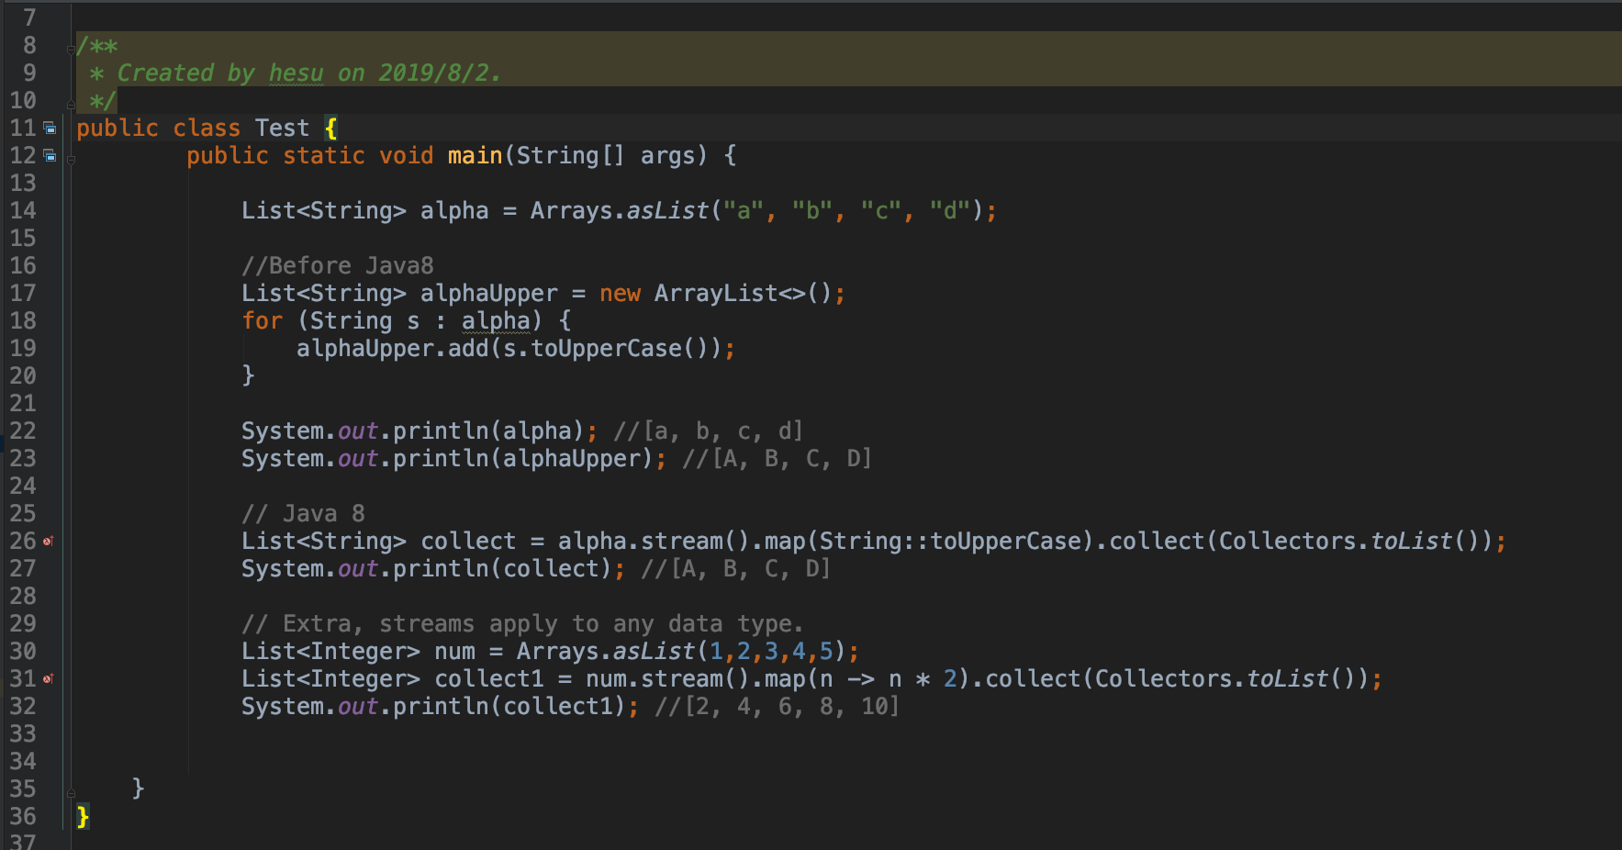

注意这里的是map的()里面执行对元素的操作。并且最后都要跟着.collect(Collectors.toList());

调用对象的接口，获取他的属性等：

